Historia

El juego se desarrolla en dos mundos:

La vida real

Una ciudad con edificios altos muy estilo anime

y una realidad alterna

llena de demonios metálicos con ciertas partes futuristas, tomar como referencias DOOM

Tema

Descubrimiento

Poder

Conflicto

Tipo de conflicto

Interno

Tensión ¿Qué quiere el personaje?

El personaje principal quiere obtener reconocimiento, al entrar en el mundo alterno, su primer deseo es buscar luchar por su vida y regresar a su mundo, pero una vez que se siente cómodo dentro, se da cuenta de los cambios que produce en su mundo el estar dentro y lo que puede llegar a tener si se vuelve más poderoso.

Personajes

# Héroe

**Nombre:** XXXX

**Sexo:** Masculino

**Edad:** 21

**Historia:** Estudiante de Programación con excelentes notas el cual busca reconocimiento ya que siente que su intelecto esta siento menospreciada por la gente, al tener ideas demasiado adelantadas a su tiempo según él.

**Personalidad:** Es una persona que no se expresa mucho, es muy inteligente y viene de una buena familia lo que le ayuda a llevar a cabo sus investigaciones.

**Profundidad:** Tiene miedo a las burlas por eso intenta estar callado, su deseo más grande es ser reconocido, su mayor fortaleza es su inteligencia y tiende a sacar ventaja por su mayor habilidad mental, su debilidad es que es impaciente y siempre esta a la defensiva.

**Descripción visual:** Es una persona delgada, alta mide aproximadamente 1.85, usa ropa muy casual pantalones jeans y playeras sin imágenes por que piensa que son bobas, si arma principal dentro del mundo de las maquinas será su brazo mecánico que le otorgo DJ-003 y siempre llevará consigo una catana que lo ayudo a sobrevivir la primera vez.

**Imagen o ayuda visual (Tentativa)**

**Apuntes narrativos:**

Posible relación con XXXXX

Terminara siendo el nuevo rey de las maquinas en el mundo alterno, y acabara en estado de coma en el mundo real para nunca mas despertar.

# Villano

**Nombre:** Dios Maquina

**Edad:** Miles de años según algunos NPS

**Sexo:** ¿?

**Historia:** Su origen es desconocido únicamente se sabe que es quien controla a las máquinas y las utiliza para destruir todo ser vivo que entre en su mundo pues los considera un peligro.

**Personalidad:** habla mucho y tiende a ser agresivo, siempre se siente atacado por los demás y no duda en utilizar a sus maquinas para destruir a cualquiera que le sea una molestia.

**Profundidad:** Su mayor deseo es la protección de sus aliados, les teme a los humanos o a cualquier ser que intente atacarlo, su fortaleza es que puede controlar a las demás maquinas fácilmente y múltiples armas y su mayor debilidad es que no puede moverse.

**Descripción:** Es un ente muy grande no posee un cuerpo definido únicamente un rostro cadavérico con partes mecánicas, su arma mas poderosa es que puede invocar muchas maquinas su objeto más preciado es su núcleo el cual protege ya que sin él no podría sobrevivir.

**Imagen o ayuda visual:**

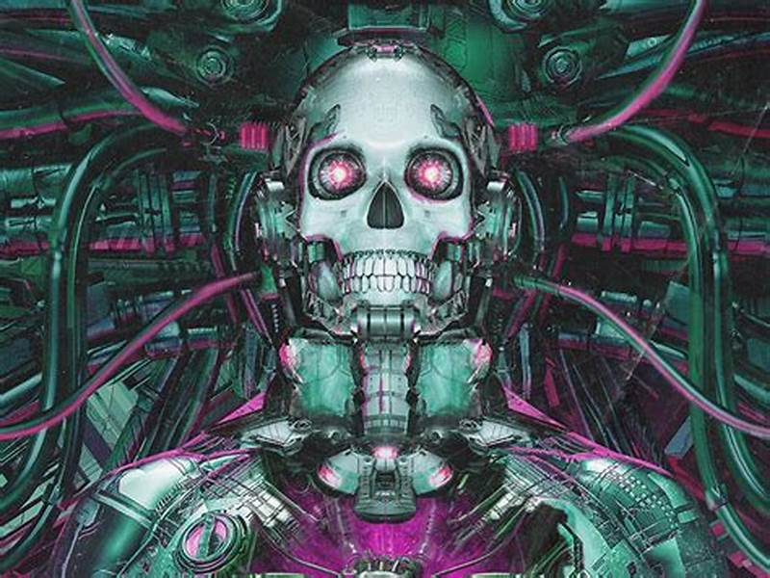

**Apuntes narrativos:** Podría suponerse que el en algún momento fue un hombre, ya que habla el mismo idioma que el protagonista y conoce a los humanos aun que se supone nunca se han visto en su mundo.

# Mentor / traidor / heraldo

**Nombre:** DJ-003

**Edad:** ¿?

**Sexo:** ¿?

**Historia:** Fue una maquina de alto rango que quería conquistar nuevos mundos, al ser rechazado por el rey maquina que no estaba interesado en ese tipo de planes, DJ-003 intento revelarse y atacar al rey sin embargo nadie lo siguió y termino despojado de su sistema de habla y desterrado del reino, al mucho tiempo de vagar por paramos desolados, encontró a XXXX muy malherido y decidió ayudarlo incrustándole un brazo mecánico sustituyendo el que había perdido en su huida de las máquinas que lo atacaban, desde entonces lo siguió durante su travesía, únicamente interfiriendo para ayudar a XXXX cuando lo veía en problemas.

**Personalidad:** No puede hablar se comunica a través de dibujos, tiene mucho rencor contra las máquinas, es muy escurridizo y siempre cuenta con información importante que puede ser de gran ayuda

**Profundidad:** Su motivación es la venganza sin embargo inicialmente será bondadoso y será el mejor amigo de nuestro héroe durante su trayecto.

**Descripción:** Es una maquina pequeña y ágil, tiene habilidad en cuestiones de reparaciones y mejoras, era una de las maquinas encargadas de crear nuevos proyectos y mejorar a sus compañeros por eso sabía que poseían un gran poder y quería aprovecharlo para extender su reino.

**Imagen o ayuda visual:**

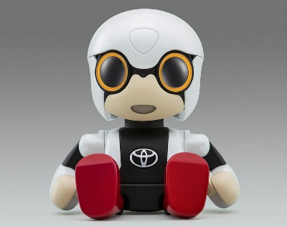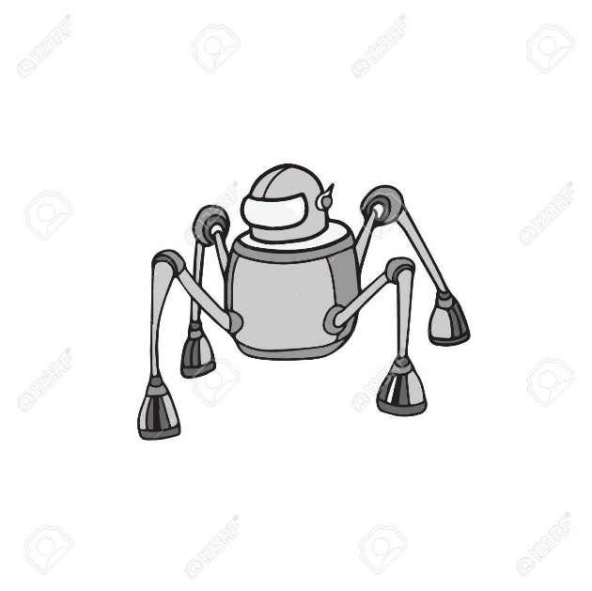

**Apuntes narrativos:** inicialmente será quien rescate a nuestro XXXX, pero realmente lo único que pretende será apoderarse del trono para conquistar nuevos reinos, una vez que el rey maquina sea destruido alguien tiene que tomar su lugar y él se abalanza para convertirse en el nuevo rey y ahora que tiene voz, habla y cuenta sus planes a nuestro héroe quien lo terminara derrotando en una pelea complicada.

Capítulo 1

# Habitación/Laboratorio

Año 2567 la tecnología ha avanzado rápidamente sin embargo durante algún tiempo no hemos tenido más allá de nuevos medio de transporte, o cuestiones tan banales como el descubrimiento del siglo un nuevo sabor de helado, todo simplemente para entretenernos más, ahora estoy creando un sistema con el cual intentare comunicarme con otros mediante telepatía, como se sabe nuestras ondas cerebrales son muy poderosas, sin embargo la telepatía fue algo que se desecho como idea hace muchísimo tiempo por algunos casos en lo que los experimentadores resultaron gravemente heridos. No tenemos pruebas fehacientes de que se pueda lograr, pero, existen algunos datos que yacen de cientos de años atrás donde este tipo de prácticas fueron descartadas por el medio científico. Yo quiero saber por qué, y por eso he estado intentado replicar dichos experimentos.

He tenido algunos avances sobre todo en cuestiones informativas acerca del cerebro humano y como si tenemos ondas receptivas, así que creo que puedo lograrlo, ocupo que esto funcione así tanto la comunidad científica como mi familia me tomaran en serio, la primera vez que les hable de mi investigación se rieron de mí, y me dijeron que debía dedicarme al negocio familiar, como les digo construir nuevos medios de transporte es lo más avanzado que tenemos y mi padre es líder en el ramo por lo que todo el mundo espera que siga sus pasos, pero a mi me gusta la experimentación y el descubrimiento.

Prueba 1567 iniciando….

Lo más que he logrado es construir este casco se que es algo rudimentario pero una vez que lo logra intentare que alguien me patrocine para mejorarlo, quizá hasta mi padre me dé, el dinero que necesito, por el momento es lo mejor que he podido lograr yo solo, además es difícil cuando nadie quiere ayudar tengo que ser el experimentador y la prueba al mismo tiempo.

Demonios la prueba 1567 ha fallado también.

La prueba consiste en enviar un mensaje que este pensando en un momento especifico hacia mi computadora y que esta lo escriba en pantalla, es algo complicado de explicar, pero juro que un día logre escribir dos letras, no se si haya sido suerte o que el teclado me jugara una mala pasada, sin embargo, creo que, si pude, y eso me motivo a llegar hasta aquí.

Prueba 1568 iniciando….

Ok, creo que esta también fallara, esta tomando demasiado tiempo, sin embargo, tengo algunos datos interesantes nuevos, y arreglare algunas líneas de código. Mañana seguiré, por el momento comeré ese nuevo helado del que todos hablan.

# Ciudad

Oye este helado realmente es fantástico, pero ¿De qué será? Sabe cómo ha….

Biiiiip biiiip biiiip…. Mensaje recibido con éxito.

Pero que demonios, tardo muchísimo, pero al parecer mi computadora ha recibido un mensaje proveniente del casco, tengo que ir al laboratorio.

# Habitación/Laboratorio

Increíble he recibido un mensaje, pero eso no era lo que estaba pensando.

Parece algún tipo de mensaje encriptado,

101011101010010010010000000

010101010011101010110101011

101101011101010101001110111

101010100111101010101001010

un mensaje de auxilio, que pasa alguien en el mundo grita por ayuda y solo yo puedo recibir esa llamada, eso me hace sentir como algún tipo de héroe, sin embargo, no tengo más información, me colocare el casco de nuevo y vere si puedo contestar el mensaje o detectar desde donde proviene….

Nada no he recibido nada más…

Esto no es telepatía sin embargo me comunique con algo no tengo idea de que pero al parecer mi máquina, algo pudo detectarla y me envió un mensaje de ayuda, quizá más gente esté trabajando en proyectos similares en secreto, no se no tengo idea de que este pasando pero supongo que es un avance, contacte con alguien.

El helado tendrá que esperar debo seguir trabajando….

Capítulo 2

# Habitación/Laboratorio

Llevo días estancado de nuevo, ese mensaje nunca mas lo volví a escuchar, creo que alguien ocupaba mi ayuda y no pude dársela, solo espero que se encuentre bien.

Biiiip biiiip…. Mensaje recibido

Dios un nuevo mensaje

101011101010010010010000000

010101010011101010110101011

101101011101010101001110111

10101010011110101010100101

Es igual al anterior, tengo que hacer algo quizá si hago esto…. Clic

Argh… que esta pasando? Aaaaaaaaaaaaaaaaaaaaah

# Mundo Alterno/Ciudad

Argh que ha pasado?

Ouch me lastime la pierna, pero ¿Por qué? ¿dónde estoy?

Esto es muy extraño, todo alrededor parece derruido, espero no haber ocasionado algún tipo de explosión o algo en el vecindario, no lo creo no se mira nadie alrededor, únicamente rocas y este tipo de chatarra metálica

Esto es bastante aterrador, dios no sé qué hice, pero me acabo de meter en un gran problema, como regresare a mi casa. Caminare a ver si encuentro algo o una forma de regresar.

Glup

Al seguir caminando de repente escuche ruidos extraños provenientes de un montón de chatarra. Preferiría no acercarme, pero qué más puedo hacer y si es alguien herido, iré a ver.

¿Disculpe se encuentra bien?

Zas

De entre la chatarra salió un robot con forma arácnida, el cual se me lanzo encima atacándome con sus múltiples brazos, únicamente podía gritar, al intentar protegerme

Plic (gotas de sangre)

El maldito robot arácnido me arranco el brazo, demonios

Aghgggggh

No pude mas que levantarme y correr y correr, poco a poco fueron saliendo mas de esas cosas y todos querían perseguirme, no iba a poder escapar, en un instante no se si fuera la perdida de sangre o el miedo, caí de rodillas, mientras lloriqueaba como un bebe, no quería estar allí no sabía que había hecho.

Simplemente me desmaye quizá así no sentiría el dolor de ser desmembrado por esas malditas arañas.

# Mundo Alterno/ Refugio

Dj-003 …………….

Por un instante deperte y había otra de esas máquinas, era mucho más pequeña pero aun así no quería saber nada de ellas.

Aléjate aléjate de mi

Sali corriendo del lugar, pero al poco tiempo volví a caer

Dj-003 …………….

Cuando volví a despertar estaba dentro de una especie de cueva hecha de chatarra metálica, el robot que estaba conmigo era diferente y no intentaba atacarme, eso ya era ventaja, me hice el dormido alguna que otra vez para disimular, cuando de repente, me amarro a la cama, en ese momento empecé a gritar y el robot se espantó pego un brinco y se escondió dentro de un mueble grande con herramientas,

que intentas hacerme?

Pregunté o tal vez exigí saber, pero el robot solo emitía un sonido, no me respondía nada

El robot de repente saco una especie de extremidad, y me la acerco, el quería ponerme un brazo nuevamente, fue un momento bastante extraño por un momento creo que me reí, el quería arreglarme. Sin embargo, no supe que hacer así que me calmé y empecé a contarle mi historia, el no hablaba únicamente dibujaba en el piso cosas extrañas, parecidas a las arañas mecánicas que me atacaron anteriormente.

Nos hicimos buenos amigos

El me dijo que existía un rey, que controlaba a las arañas y las mandaba a matar. Supongo que por eso vive escondido bajo toda esta chatarra para nos ser encontrado. Ya mas calmado el me enseño unos planos del brazo a lo que accedí a que me lo pusiera digo no pienso que pueda, pero, sigo sin tener un brazo.

Vaya esto es increíble siento que este brazo me puede ayudar a pelear contra estas bestias, mi amigo me dice que si voy con el rey puede que me de ciertas respuestas que ocupo, y si logro matarlo podre regresar a mi mundo. Nunca he sido bueno peleando ni mucho menos pero mi amigo es una máquina, posee información super interesante y me ayuda a entrenarme para lograr mi objetivo, el me salvo la vida, me gustaría poder regresarle el favor y liberarlo de esta tierra para que pueda vivir en paz sin tener que estarse ocultando de esas arañas.

Hemos pasado meses encerrados.